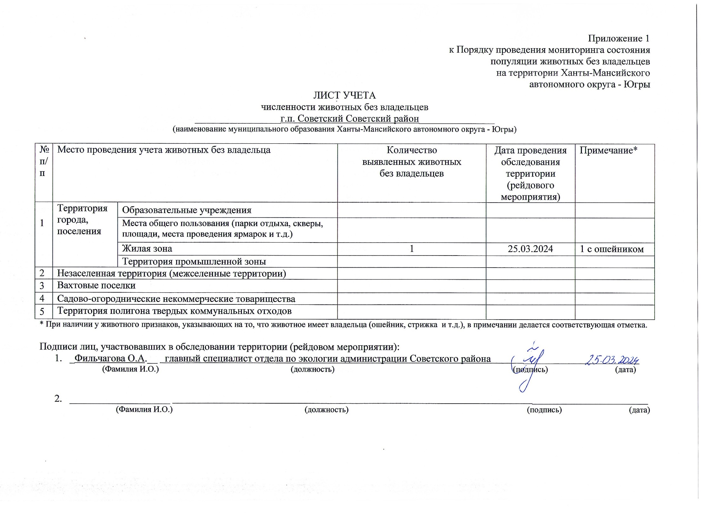Фотоматериал

|  |
| --- |
| C:\Users\filchagovaoa\Desktop\25.03.2024 Слобобская.д.10.JPG |
| г.п. Советский ул. Слободская, д. 10 |